- Парасат дебат клубының 2024-2025 оқу жылдарына жұмыс жоспары құрылды
Жалағаш индустриалды-аграрлық колледжінің білім алушылары арасында пікірсайыс қозғалысын дамыту үшін «Парасат» дебат клубының 2024-2025 жылға арналған жылдық жоспары

№ | Өткізілетін шара атауы | Өткізілетін күні | Атқарылу нысаны | Жауапты
1 | Пікірсайыс қозғалысын дамыту бойынша колледжде жобалық кеңсе құру | 01-10.09.2024 ж | Жобалық кеңсе жұмысы | Пікірсайыс жетекшісі
2 | Колледжде пікірсайыс клубының жұмыс жоспарын бекіту | 01-10.09.2024 ж | Пікірсайыс клуб жоспарын бекіту | Пікірсайыс жетекшісі
3 | «Парасат» дебат клубына жаңа студенттерді қабылдау үшін іріктеу жүргізу | 13.09.2024 ж | Клубқа іріктеу жүргізу | Координатор
4 | «Білімді ұрпақ-болашақтың кепілі» атты колледжішілік көрсетілім пікірсайыс ойынын ұйымдастыру | 15.09.2024ж | Көрсетілім ойындары  Әлеуметтік желіге жариялау | Координатор
5 | «Парасат» дебат клубына жаңа студенттерді ресми түрде қабылдау,формат үйрету және жаңа координатор сайлау | 20.09.2024ж | Пікірсайыс ойын алмасу  Әлеуметтік желіге жариялау | Клуб мүшелері пікірсайыс жетекшісі
6 | Дәстүрлі «Парасат» дебат клубының жиналысын өткізу,тренинг,брейн-рингтер ұйымдастыру | 10.10.2024 ж | Тренинг,брейн-ринг ұйымдастыру | Координатор  клуб мүшелері
7 | «Жастар-қоғамның қозғаушы күші» атты колледішілік пікірсайыс турнирін ұйымдастыру | 20.10.2024 ж | Облыстық турнирлерге дайындау | Координатор клуб мүшелері
8 | Мәңгілік ел-тұрағым,Тәуелсіздік –Тұмарым атты колледішілік пікірсайыс турнирін ұйымдастыру | 09.12.2024 ж | Облыстық турнирлерге дайындау | Координатор  клуб мүшелері
9 | Пікірсайыс клубтарының жетекшілеріне арналған мастер класстарға қатысу | 25.12.2024ж | Мастер класс | Дарын орталығы
10 | «Үздік спикер», «Үздік оратор», «Үздік төреші» т.б пікірсайысшыларды колледжде жарнамалау | 25.12.2024 ж | Әлеуметтік желіге жариялау | Пікірсайыс жетекшісі,клуб мүшелері
11 | Дәстүрлі «Парасат» дебат клубының жиналысын өткізу,интеллектуалды ойындар ұйымдастыру,жаңалықтармен бөлісу | 26.01.2025 ж | Облыстық турнирлерге дайындау | Координатор  клуб мүшелері
12 | Басқа піріксайыс клубтарымен жолдастық кездесу ұйымдастыру (карантиндік талаптарды сақтай отырып) | 10.02.2025 ж | Достық  Пікір алмасу  Ой бөлісу | Клуб жетекшісі  Координатор  клуб мүшелері
13 | Колледж ішіндегі қоғамдық ұйымдармен дөңгелек үстел ұйымдастыру, семинар өткізу, ортақ мақсатқа қол жеткізу | 03.03.2025 ж | Достық  Ой бөлісу  Тәжірибе алмасу | Клуб жетекшісі  Координатор  клуб мүшелері  Қоғамдық ұйымжар
14 | Пікірсайыстың ардагерлерімен кездесу,түлектерді шығарып салу кешін ұйымдастыру | 15.04.2025ж | Қоштасу кеші | Клуб жетекшісі  Координатор  клуб мүшелері
15 | Не?Қайда?Қашан? клубішілік интеллектуалды сайыс өткізу | 20.05.2025 ж | Даму  Білімді жетілдіру | Клуб жетекшісі  Координатор  клуб мүшелері
16 | Қорытынды жиналыс, келесі оқу жылына тапсырма беру | 06.06.2025ж | Қорытындылау

- Парасат дебат клубының фейсбук әлеуметтік желісінде ресми парақшасы пайда болды . https://www.facebook.com/profile.php?id=100072734881204

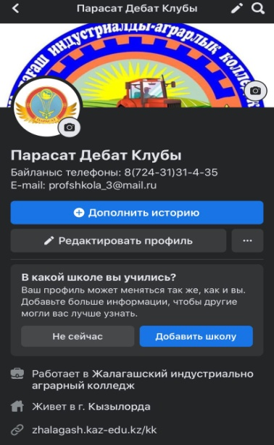

- Жобалық кеңсе құрылды

- Жоспар бекітілді

- Фейсбук әлеуметтік желісінде, колледж группаларында, топ группаларында, колледж қабырғасында Парасат дебат клубына жаңа студенттерді қабылдау мақсатында шақыртулар жарияланды

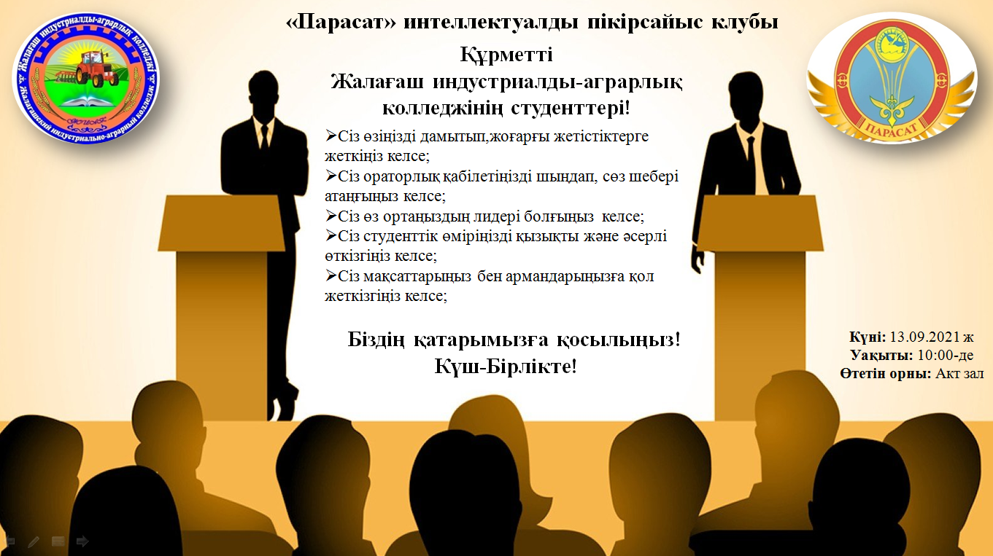
Күні:13.09.2023
Уақыты: 10:00-де
Өтетін орны: Акт зал

- «Парасат» дебат клубына жаңа студенттерді қабылдау үшін іріктеу жүргізілді

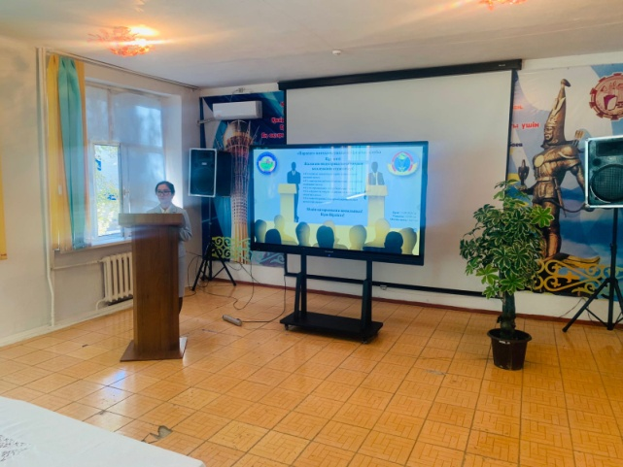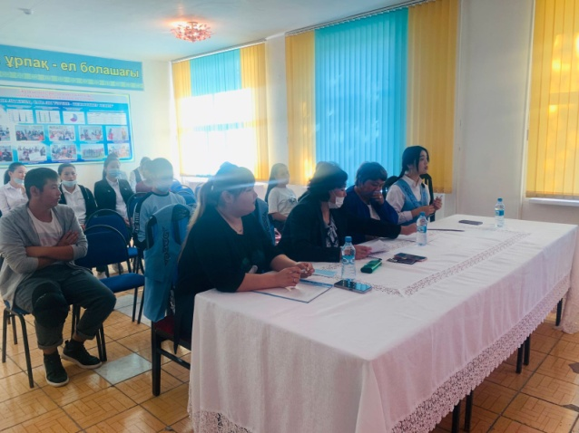

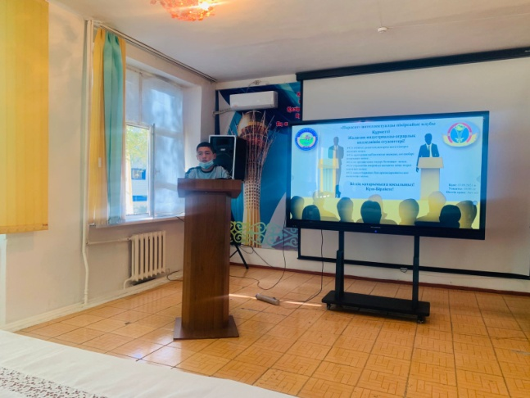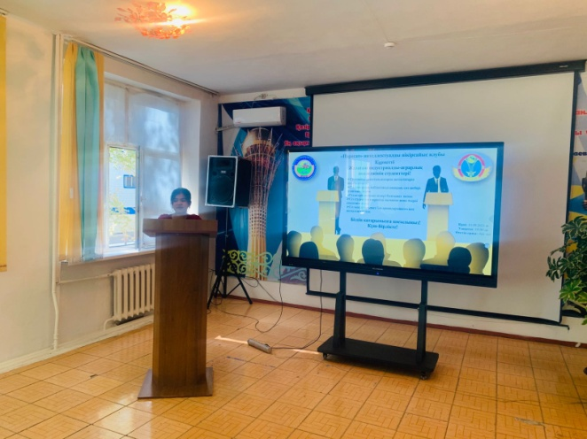

- Студенттер іріктеліп, алғашқы ресми жиналыста клуб мүшелері және жетекшімен таныстырылым жұмысы жүргізілді

- «Парасат» дебат клубына жаңа студенттер ресми түрде қабылданды ,формат үйретілді және жаңа координатор сайлау мақсатында чек тасталды
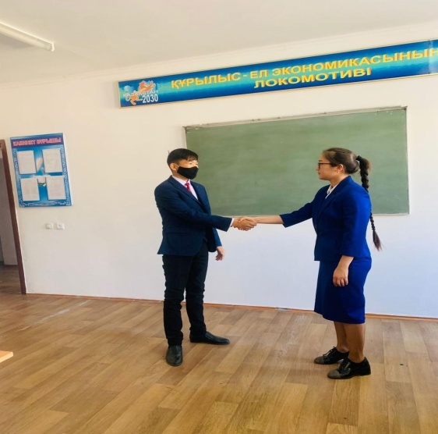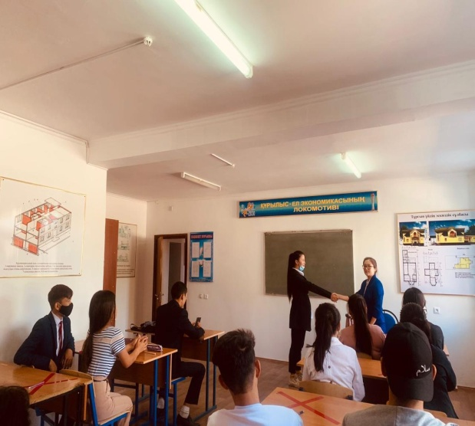

- Жаңа координатор сайланды

Ақылбаева Айдана-2 курс студенті

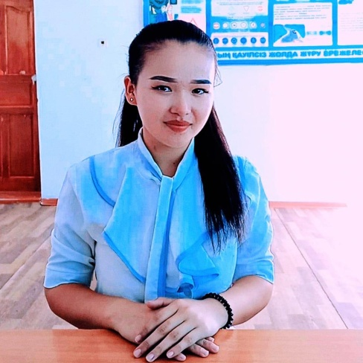

Клуб мүшелері қатарына

Жетекші-Қалданова Бибігүл Алмасқызы

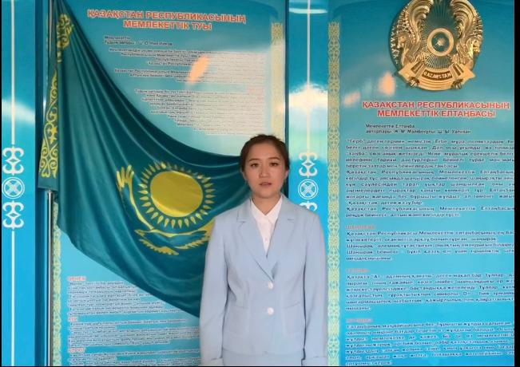

Ақылбаева Айдана -2 курс студенті Бексұлтанқызы Қарақат-2 курс



Сардарбеков Дамир- 2 курс студенті Тоқтар Аяна - 1 курс студенті



Ізбасар Орынбасар - 2курс студенті Орынбек Сабира-2 курс студенті

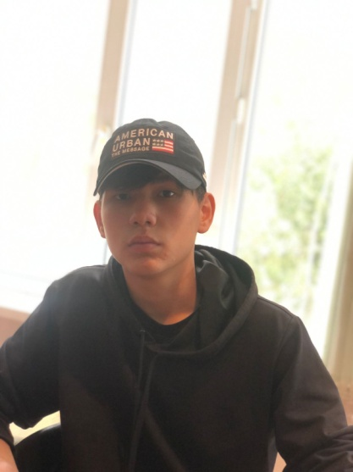

Сейтасқар Айдана-2 курс студенті Айдарқызы Аружан-1-курс студенті

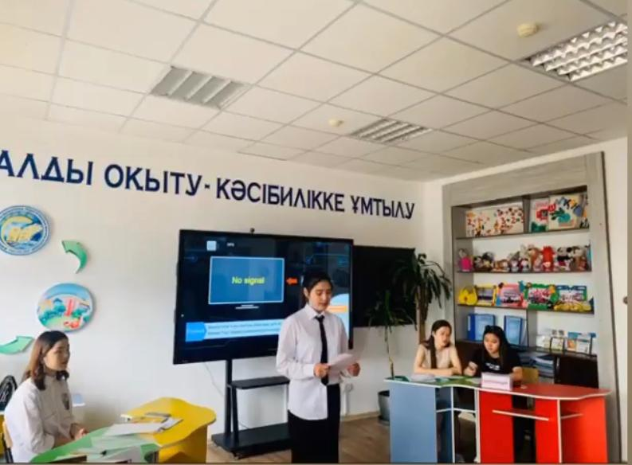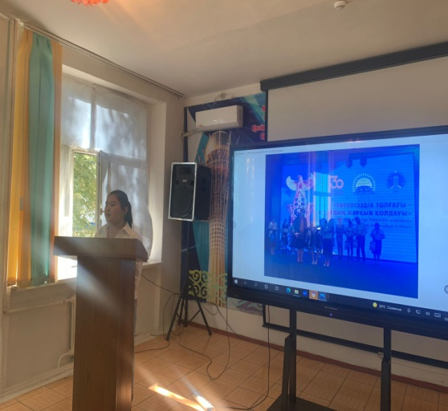

Лигай Диана - 1курс студенті
Елшібек Думан - 2 курс студенті
Тлеу Нұртөре – 2 курс студенті
Әбілда Балтабек- 2 курс студенті
Иса Дәулет – 2 курс студенті
Кажмахан Данияр - 1 курс студенті
Барлығы 15 студент Парасат дебат клубының құрамына енгізілді

- Парасат дебат клубының дәстүрлі кезекті жиналысы өтті. Жиналыс барысында студенттерге алдын ала берілген тапсырмалар талқыланды. Клубымыздың белсенді мүшесі Сейтасқар Айдана фейсбук әлеуметтік желісінің қалаушысы Марк Цукергбергтің өмір қағидаларымен таныстырып, студенттерге мотивация берді.
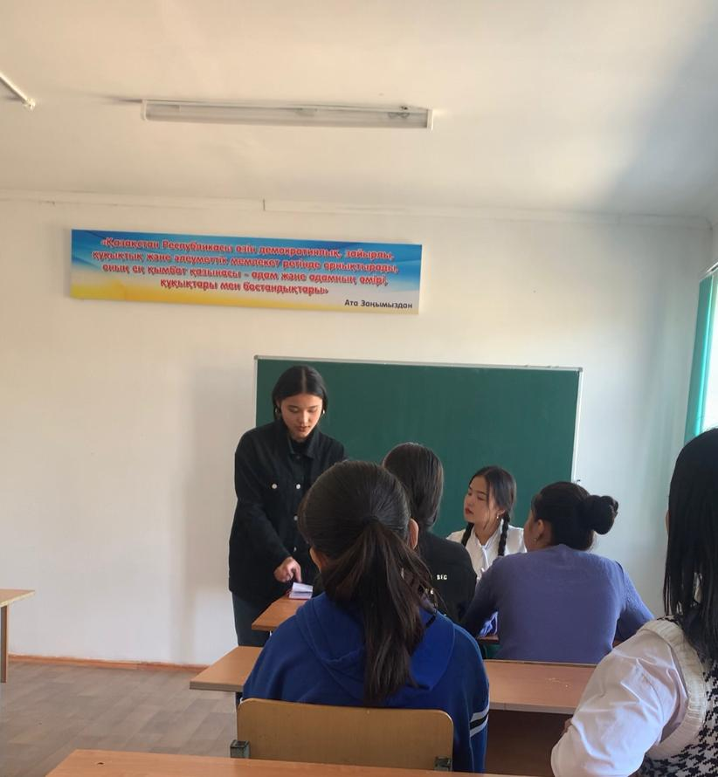
Марк Цукербергтің қағидалары
1. Өзіңе сен
2. Сүйікті ісіңмен айналыс
3.Өмірді қиындатпа
4.Жарыстан қалма
5.Білім ал
6.Достардан қол үзбе
7.Миссияңды анықта

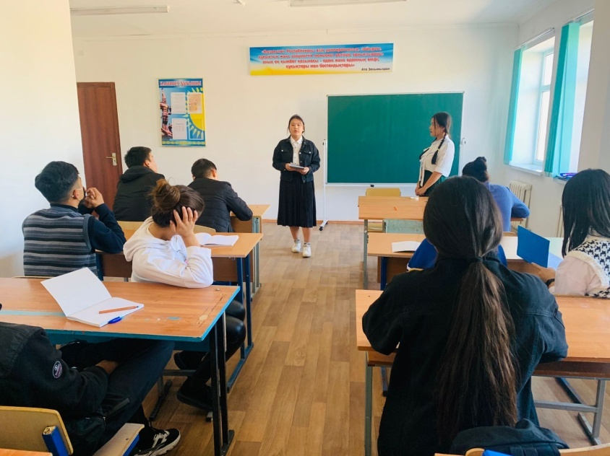

Айдарқызы Аружан- Билл Гейтс туралы мәлімет ізденіп, оның жетістікке жету жолдарын айтты
Тоқтар Аяна- Стив Джобс туралы мәліметпен бөлісті. Қалған студенттер әлемдегі болып жатқан жаңалықтармен,өзгерістермен бөлісті

- Парасат дебат клубының кезекті ресми жиналысы өтті. Жиналыс барысында алдын ала берілген тапсырмалар талқыланды.

Бексұлтанқызы Қарақат - БҰҰ туралы мәліметтермен бөлісті

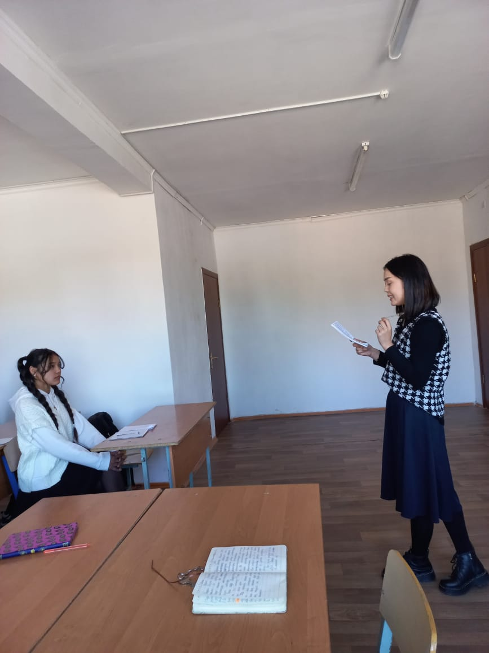

Елшібек Думан - Махатма Ганди туралы мәліметтермен бөлісті

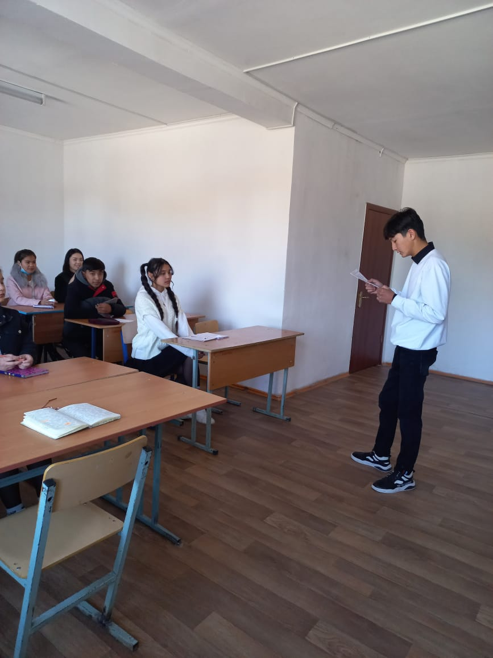

Лигай Диана- Уоррен Баффет туралы мәліметтермен бөлісті

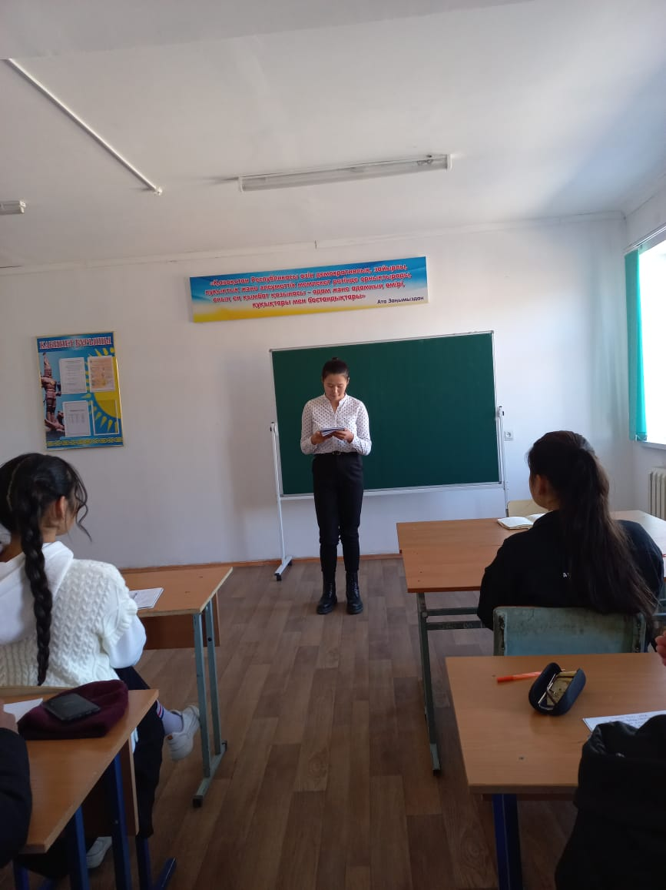

Орынбек Сабира – брейн-ринг ұйымдастырды

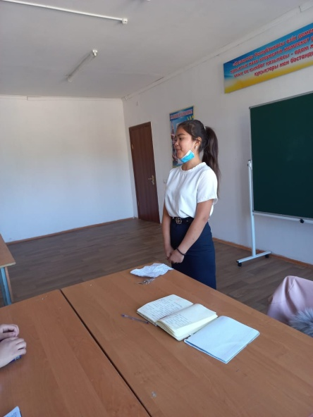

Б.П Феминизм дұрыс деп есептейді тақырыбында көрсетілім ойындары өткізілді

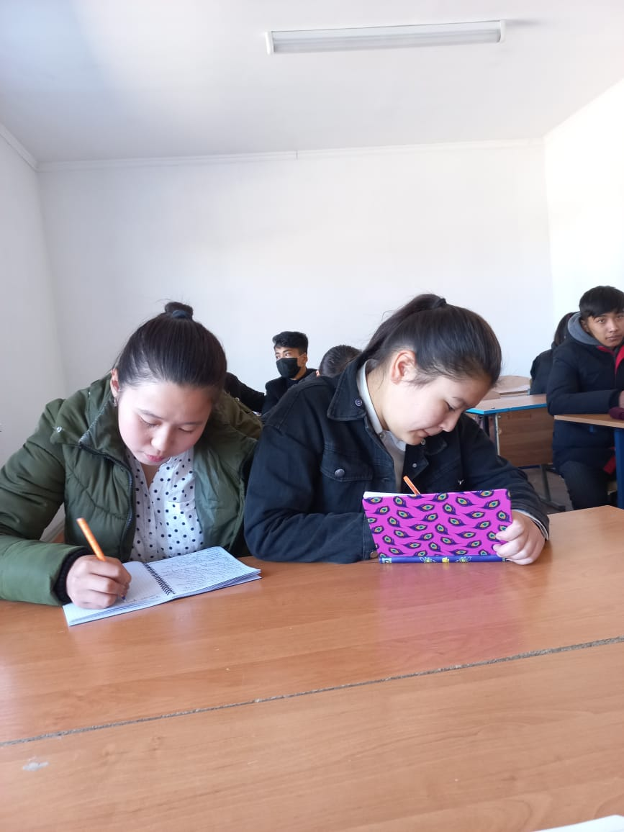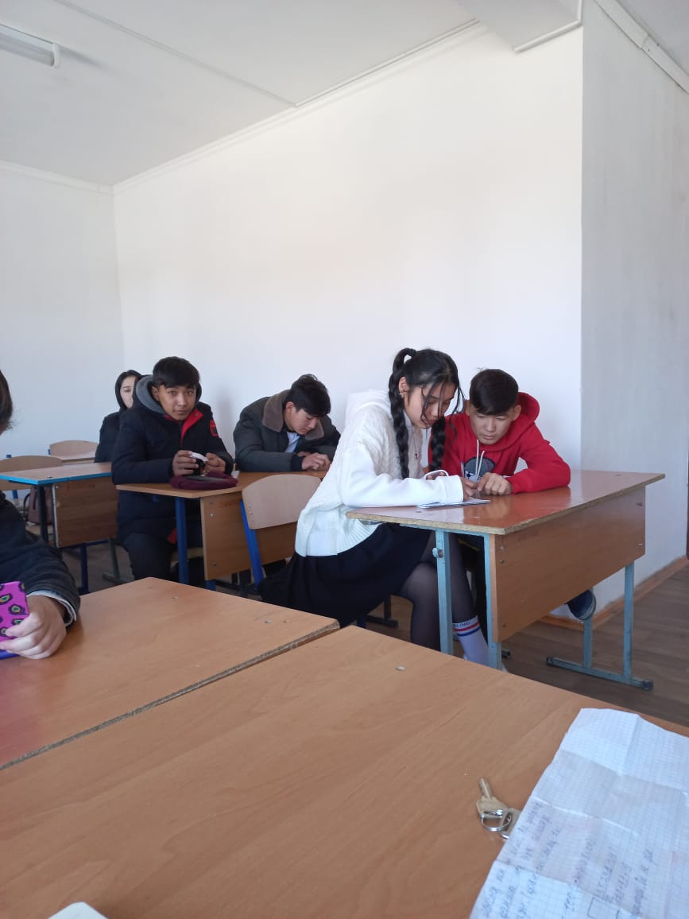

Сейтасқар Айдана,Бексұлтанқызы Қарақат- Дарын облыстық білім беру орталығының ұйымдастыруымен колледж студенттері арасында өткізілген дебат турниріне қатысты.

Ерік Айдана, Бексұлтанқызы Қарақат- оқушылар мен бітіруші түлектері арасында өткен «Тәуелсіздік толғауы-жастардың жарқын қолдауы» атты пікірсайыс турниріне қатысты

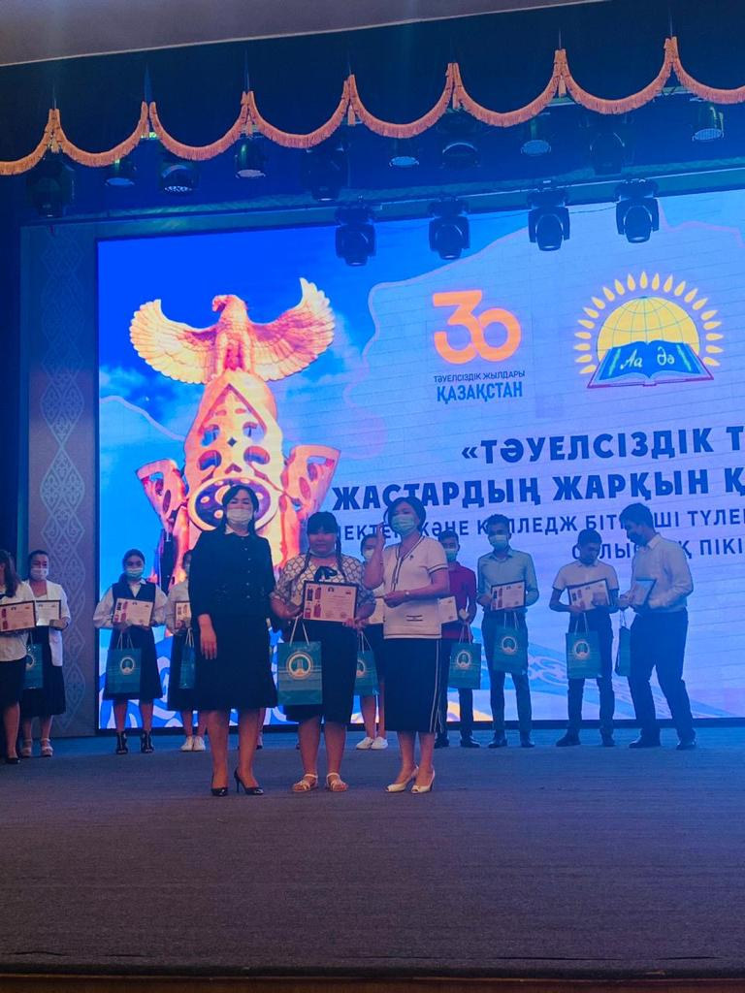
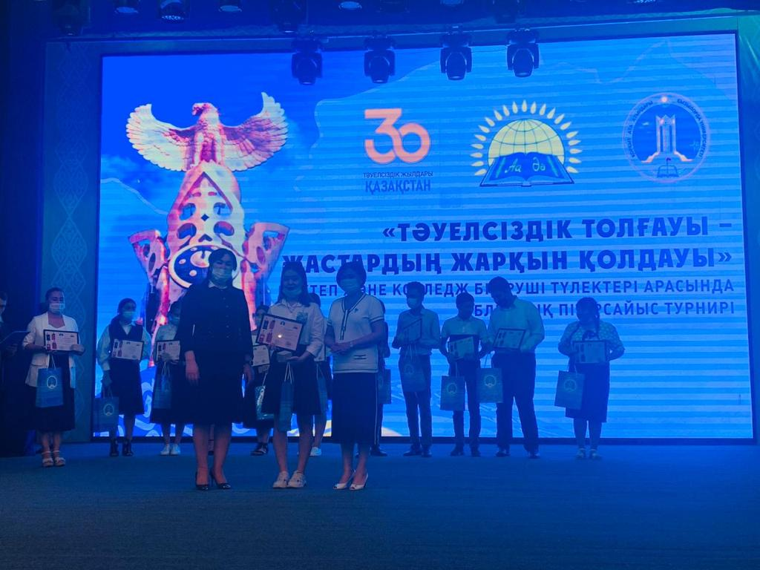

«Ұшқыр ой алаңы» облыстық дебат турнирінің 1-кезеңі (колледжішілік) Жалағаш индустриалды-аграрлық колледжі «Парасат» дебат клубының мүшелері арасында өткізілді. Турнир нәтижесінде 3 курс студенті Ерік Айдана мен 2 курс студенті Сейтасқар Айдана облыстық дебат турниріне жолдама алды.
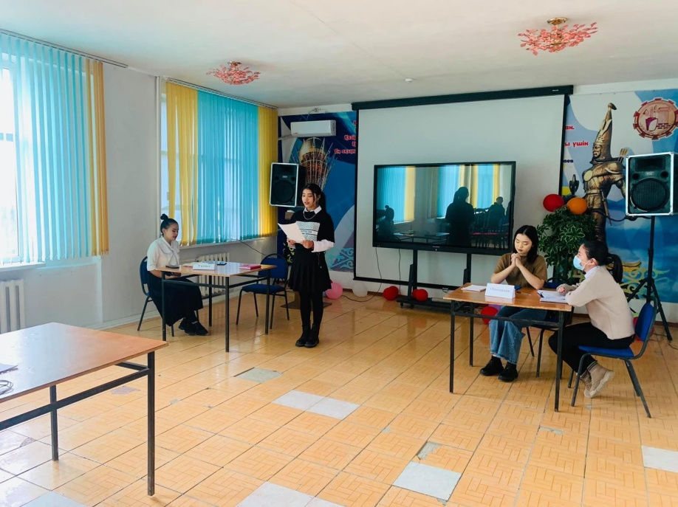

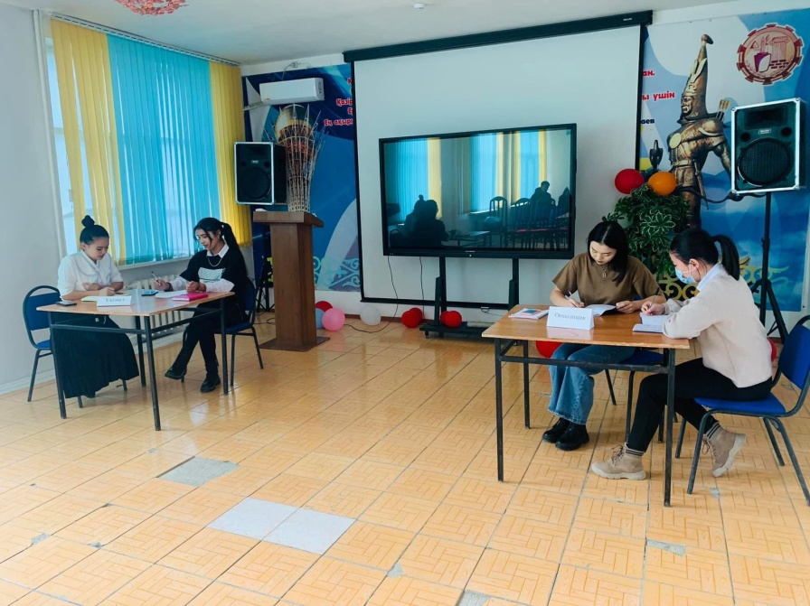
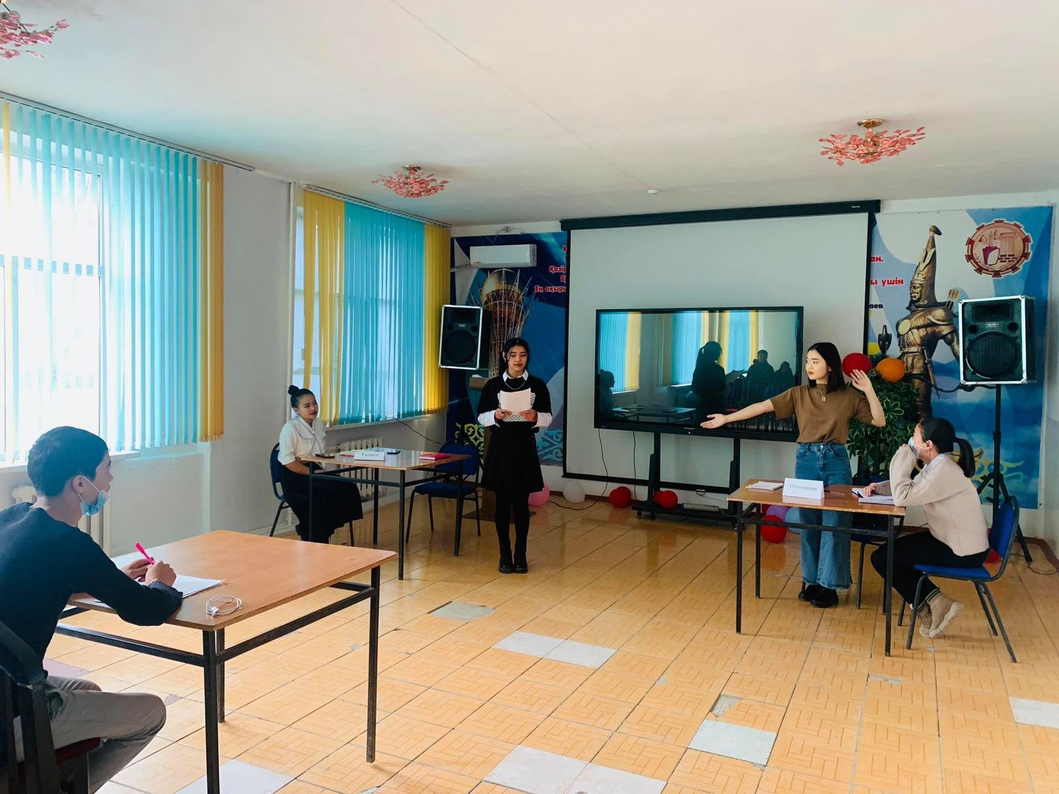

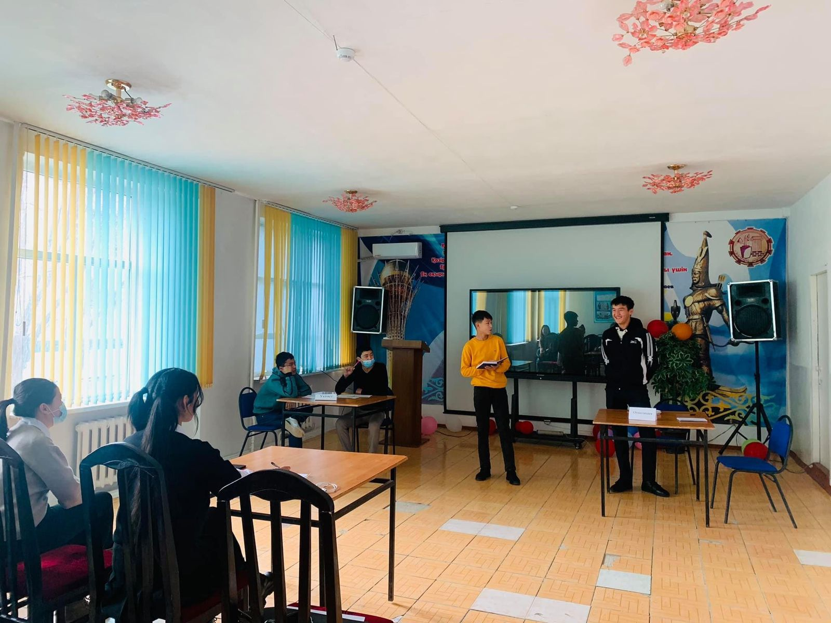

Қызылорда облысының білім басқармасы «Дарын» облыстық қосымша білім беру орталығы техникалық және кәсіптік білім беру ұйымдарының студенттері арасында облыстық пікірсайыс турнирін өткізді. Турнир қорытындысы бойынша Жалағаш индустриалды-аграрлық колледжі “Парасат” дебат клубының студенттері Сейтасқар Айдана мен Ерік Айдана II орынмен марапатталды және “Ең сенімді ойыншы” номинациясын Ерік Айдана иеленді. Жетекшісі Қалданова Бибігүл Алмасқызы.

